Муниципальное бюджетное дошкольное образовательное учреждение центр развития ребенка - «Детский сад № 239»

(МБДОУ ЦРР – «Детский сад № 239»)

Творческие работы воспитанников, посвященные празднику

« День Победы» 05.05.2016г.

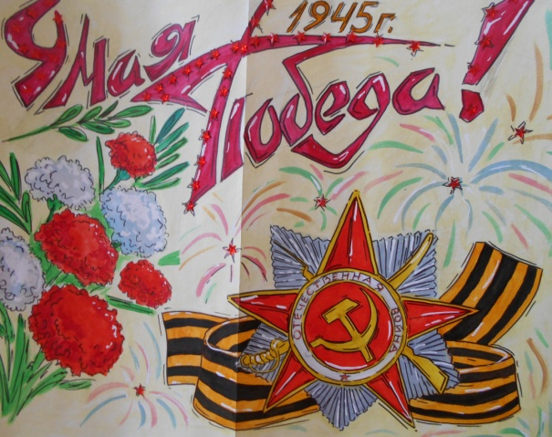

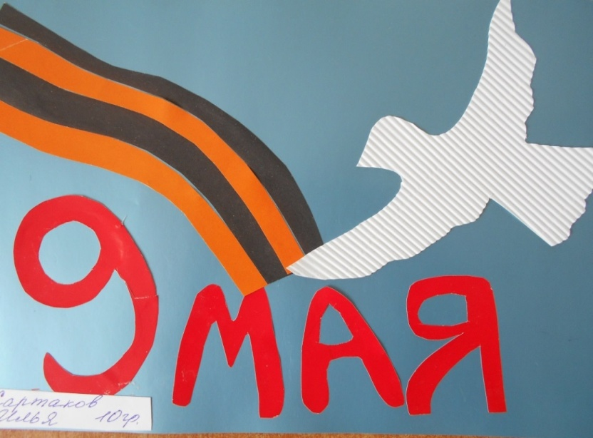

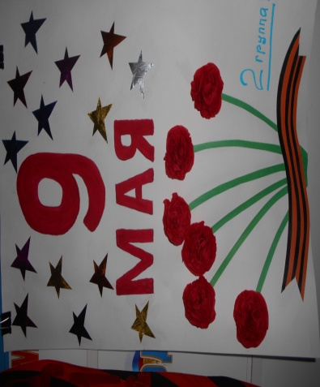

1. Тематические занятия 06.05.2016г.

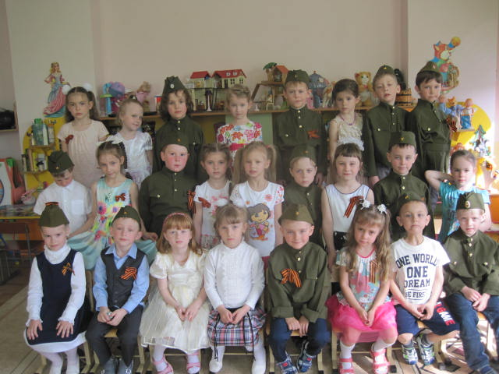

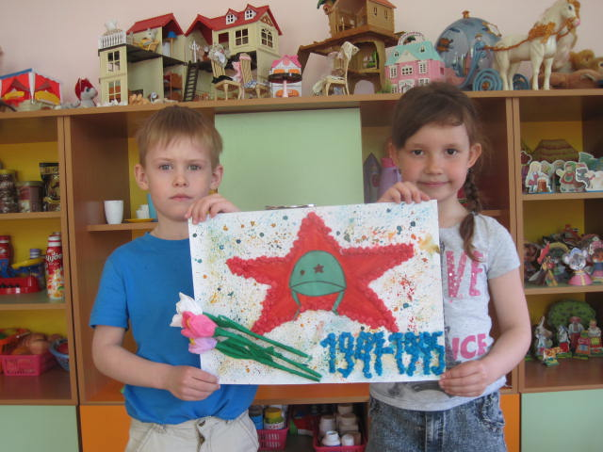

В музыкальном зале показана слайдовая, проведена беседа с детьми

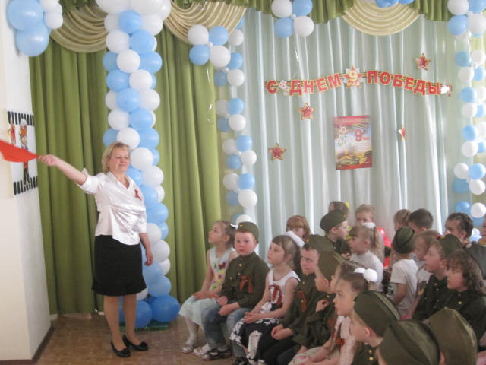

1. Праздник в музыкальном зале « День защитника Отечества» 20.05.2016г.

